附件1
农村宅基地和建房（规划许可）申请表
申请户主信息 | 姓名 |  |  |  |  |  | 性别 |  |  |  |  |  | 年龄 |  |  | 岁 岁 |  |  |  | 联系电话
申请户主信息 | 身份证号 |  |  |  |  |  |  |  |  |  |  | 户口所在地
家庭成员信息 | 姓名 |  | 年龄 |  |  | 与户主关系 |  |  |  |  |  | 身份证号 |  |  |  |  |  | 户口所在地
现宅基地及农房情况 | 宅基地面积 |  |  | m² |  |  |  |  | 建筑面积 |  |  |  |  | m² |  |  | 权属证书号
现宅基地及农房情况 | 现宅基地处置情况 |  |  |  |  |  |  | 1.保留（ m²）； 2.退给村集体；3.其他（ ）
拟申请宅基地及建房（规划许可）情况 | 宅基地面积 |  |  | m² |  |  |  |  |  |  |  |  |  |  | 房基占地面积 |  |  |  |  |  | m²
拟申请宅基地及建房（规划许可）情况 | 地址
拟申请宅基地及建房（规划许可）情况 | 四至 | 东至: 南至: |  |  |  |  |  |  |  |  |  |  |  |  |  |  |  |  | 建房类型：1.原址翻建  2.改扩建  3.异址新建
拟申请宅基地及建房（规划许可）情况 | 四至 | 西至: 北至:
拟申请宅基地及建房（规划许可）情况 | 地类 | 1.建设用地 2.未利用地  3.农用地（耕地、林地、草地、其它 ）
拟申请宅基地及建房（规划许可）情况 | 住房建筑面积 |  |  |  | m² |  |  |  |  |  | 建筑层数 |  |  |  | 层 |  |  |  | 建筑高度 |  |  |  |  | 米
拟申请宅基地及建房（规划许可）情况 | 是否征求相邻权利人意见： 1.是 2.否
申请  理由 | 申请人： 年 月 日
村民小组意见 | 负责人： 年 月 日
村集体经济组织或村民委员会意见 | （盖章）  负责人： 年 月 日

附件2

农村宅基地使用承诺书

因（1.分户新建住房 2.按照规划迁址新建住房 3.原址改、扩、翻建住房 4.其他）需要，本人申请在 乡（镇、街道）
村（居） 组使用宅基地建房，现承诺：
1.本人及家庭成员符合“一户一宅”申请条件，申请材料真实有效；
2.宅基地和建房申请经批准后，我将严格按照批复位置和面积动工建设，在批准后 月内建成并使用；
3.新住房建设完成后，按照规定 日内拆除旧房，并无偿退出原有宅基地;
4.楼层 层，首层 米以下，其他层高 米以下;
如有隐瞒或未履行承诺，本人愿承担一切经济和法律责任。

承诺人：
年 月 日

附件3

农村宅基地和建房（规划许可）审批表
申请户主信息 |  | 姓名 |  |  | 性别 | 身份证号 |  | 家庭住址 |  |  | 申请理由
拟批准宅基地及建房情况 |  | 宅基地面积 |  |  | m² |  | 房基占地面积 | m² | 地址
 |  | 四至 |  | 东至: 南至: |  |  |  |  |  |  | 性质：1.原址翻建  2.改扩建  3.异址新建
 |  |  |  | 西至: 北至: |  |  |  |  |  |  | 性质：1.原址翻建  2.改扩建  3.异址新建
 |  | 地类 |  | 1.建设用地 2.未利用地  3.农用地（耕地、林地、草地、其它 ） |  |  |  |  |  |  | 性质：1.原址翻建  2.改扩建  3.异址新建
  住房建筑面积 | m² | 建筑层数 | 层 | 建筑高度 | m²
自然资源  部门意见 |  |  | (盖章)  负责人: 年 月 日
其他部门
意见

农业农村部  门审查意见 |  |  | (盖章)  负责人: 年 月 日
乡镇政府审  核批准意见 |  |  | (盖章)  负责人: 年 月 日
宅基地坐落平面位置图

宅基地坐落平面位置图 | 现场踏勘人员： 年 月 日
宅基地坐落平面位置图 | 制图人： 年 月 日
备注 | 图中需载明宅基地的具体位置、长宽、四至，并标明与永久性参照物的具体距离。

附件4：
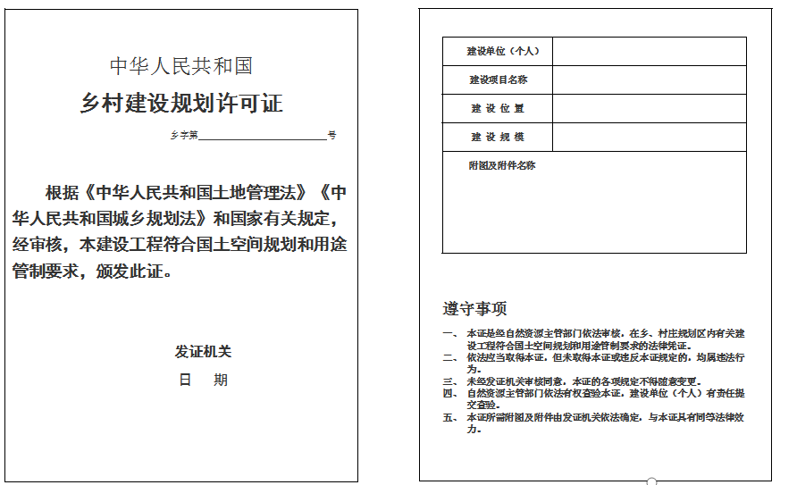

附件5：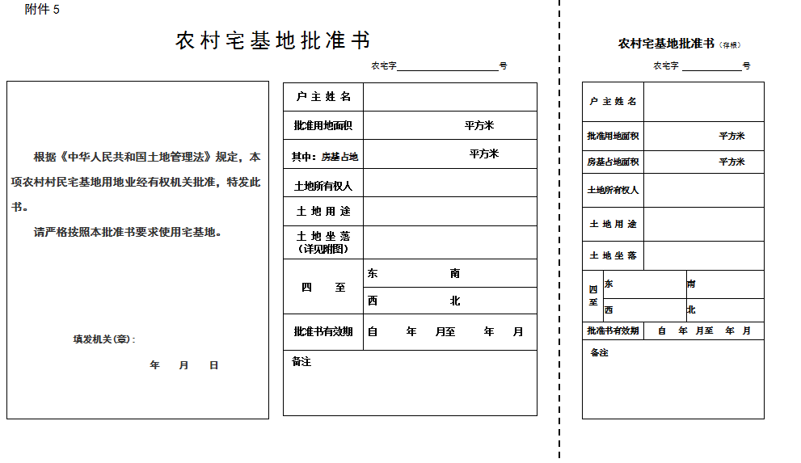
附图: 农宅字 号
宅基地坐落平面位置 图

备注 | 图中需载明宅基地的具体位置、长宽、四至，并标明与永久性参照物的具体距离。
填写说明：
- 编号规则:编号数字共16位，前6位数字按照《中华人民共和国行政区划代码》（详见民政部网站www.mca.gov.cn）执行；7-9位数字表示街道（地区）办事处、镇、乡（苏木），按GB/T10114的规定执行；10-13位数字代表证书发放年份；14-16位数字代表证书发放序号。
- 批准书有效期:指按照本省（区、市）宅基地管理有关规定，宅基地申请批准后农户必须开工建设的时间。

附件6
农村宅基地和建房（规划许可）验收意见表
申请户主 |  |  |  |  | 身份证号
乡村建设规划许可证号
农村宅基地批准书号
开工日期 |  |  |  |  | 竣工日期
批准宅基地面积 |  |  | m² |  | 实用宅基地面积 |  |  | m²
批准房基占地面积 |  |  | m² |  | 实际房基占地面积 |  |  | m²
批建层数/高度 |  |  | 层/ 米 |  | 竣工层数/高度 |  |  | 层/ 米
拆旧退还宅基地情况 |  |  | 1.不属于 2.属于,已落实 3.属于,尚未落实
竣工平面简图(标注长宽及四至) | 经办人:
验收单  位意见 | 农业农村部门意见:  （盖章）  经办人: 年 月 日 |  |  |  |  | 自然资源部门意见:  （盖章）  经办人: 年 月 日
乡镇政府验收意见 | (盖章)  负责人: 年 月 日
备 注

